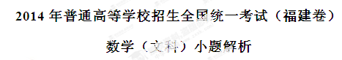
一．选择题
- 若集合则等于 （ ）
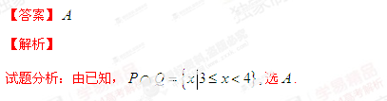
- 复数等于 （ ）
【答案】
【解析】
试题分析：选.
- 以边长为1的正方形的一边所在所在直线为旋转轴，将该正方形旋转一周所得圆柱的侧面积等于 （ ）
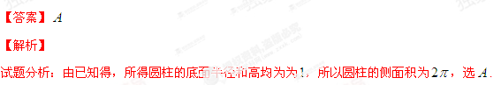
- 阅读右图所示的程序框图，运行相应的程序，输出的n的值为 （ ）
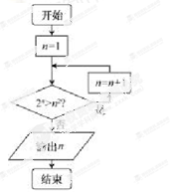
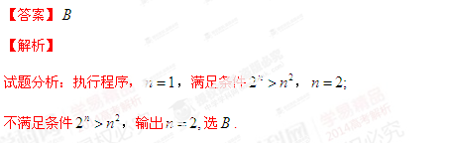[来源:学&科&网][来源:学科网]
- 命题“”的否定是 （ ）
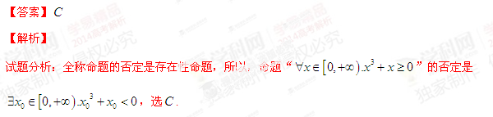
- 已知直线过圆的圆心，且与直线垂直，则的方程是 （ ）
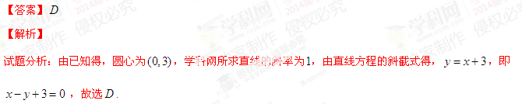
- 将函数的图象向左平移个单位，得到函数的函数图象，则下列说法正确的是 （ ）
【答案】
【解析】
试题分析：将函数的图象向左平移个单位，得到函数，
因为，所以，选.
- 若函数的图象如右图所示，则下列函数正确的是 （ ） 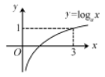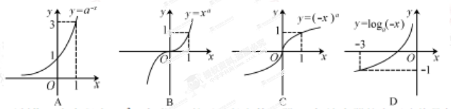
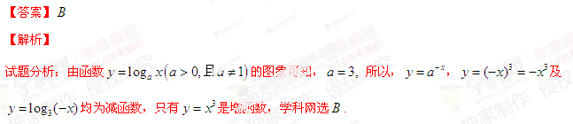
- 要制作一个容积为，高为1m的无盖长方体容器，已知该溶器的底面造价是每平方米20元，侧面造价是是每平方米10元，则该容器的最低总造价是 （ ）[来源:学|科|网]
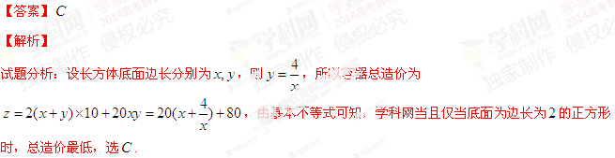
- 设M为平行四边形ABCD对角线的交点，O为平行四边形ABCD所在平面内任意一点，则等于 （ ）
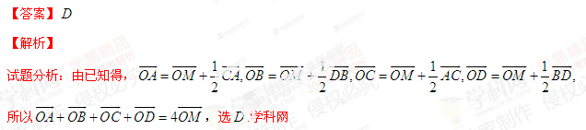
- 已知圆，设平面区域，若圆心,且圆与轴相切，则的最大值为 （ ）
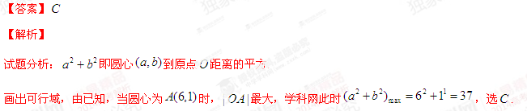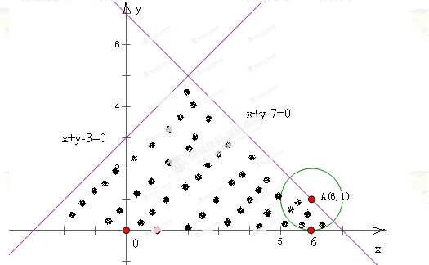
- 在平面直角坐标系中，两点间的“L-距离”定义为则平面内与轴上两个不同的定点的“L-距离”之和等于定值（大于）的点的轨迹可以是 （ ）
[来源:学|科|网][来源:学.科.网Z.X.X.K]
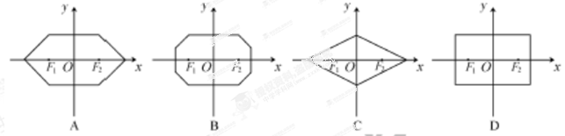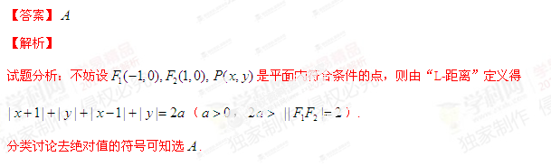
二、填空题
- 如图，在边长为1的正方形中，随机撒1000粒豆子，有180粒落到阴影部分，据此估计阴影部分的面积为___________.
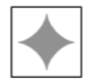
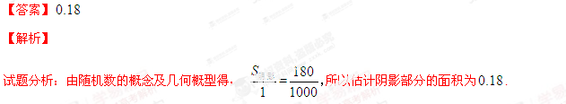
- 在$Δ\text{ABC}$中，$A=\text{60}°,\text{AC}=2,\text{BC}=\sqrt{3}$,则$\text{AB}$等于__________.
【答案】
【解析】
试题分析：由余弦定理得，，解得.
- 函数$f\left(x\right)=\begin{aligned}\left\{x^{2}−2, x≤0 | \right.\end{aligned}$的零点个数是__________.
【答案】
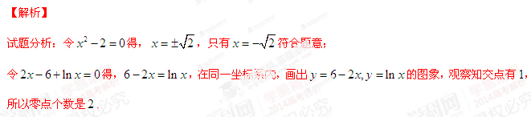16. 已知集合$\left\{a,b,c\right\}=\left\{0,1,2\right\}$，且下列三个关系：①$a≠2$②$b=2$③$c≠0$有且只有一个正确，则$\text{100}a+\text{10}b+c=\text{________}$.
